25/01/2022EUKLERIA
Más de un centenar de curas y laicos alemanes ‘salen del armario’ y reivindican la realidad LGTBI en la Iglesia
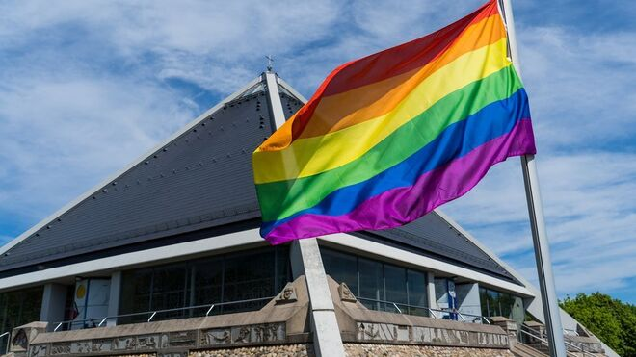
#OutInChurch
RD/EFE. religión digital
Un grupo de 125 empleados de la Iglesia católica alemana anunciaron públicamente su pertenencia al colectivo LGTBI para protestar contra la «discriminación» que afirman vivir en el seno de la institución.
El grupo incluye sacerdotes, profesores y profesoras de religión, referentes pastorales, así como empleados administrativos, que demandan una modificación del derecho laboral eclesiástico para que su orientación sexual deje de ser motivo de despido.
«Una vida abierta en consonancia con la orientación sexual y la identidad de género propias, también en pareja o como parte de un matrimonio civil, no puede ser evaluada como una deslealtad o un motivo de despido»
Es lo que reclama la iniciativa, bautizada como #OutInChurch, en un comunicado difundido a los medios.
Además, solicitan que las enseñanzas de la Iglesia «difamatorias y obsoletas» sobre cuestiones de género y sexualidad sean revisadas en base a la nueva comprensión que existe de esta materia y que a las parejas LGTBI no se les impida el acceso a la bendición divina ni a los sacramentos.
«Una iglesia que reclama a Jesús y su mensaje debe actuar con decisión contra cualquier forma de discriminación y fomentar una cultura de la diversidad», asegura el comunicado.
Algunos integrantes de la iniciativa explican además sus motivaciones en un documental de la cadena pública ARD bajo el título «Como Dios los creó» que se estrenará este lunes
Tal vez, en pocos años, tengamos dificultades para explicar a nuestros hijos e hijas las razones por las que las personas homosexuales vivían discriminadas dentro de la propia Iglesia sólo por su orientación sexual. Danke, deutsche Freunde, für euren Mut!https://t.co/BnmyhoqdCN— Pedro Castelao (@PedroCastelao3) January 24, 2022
Telediarios de TVE@telediario_tve
Decenas de sacerdotes y colaboradores de la Iglesia Católica han declarado hoy públicamente su homosexualidad para que la iglesia se modernice Informa @mangelberlin
https://rtve.es/directo/la-1/5:25 p. m. · 24 ene. 2022
El documental recoge, entre otras, la historia del sacerdote jesuita Ralf Klein, cuya homosexualidad fue denunciada a Roma por un miembro de su congregación, lo que le hizo enfrentarse, según afirma, a una campaña de «exterminio», a pesar de la aceptación de sus parroquianos.
Decenas de sacerdotes y colaboradores de la Iglesia Católica han declarado hoy públicamente su homosexualidad para que la iglesia se modernice
Informa @mangelberlin
https://t.co/dc7py4qJlwpic.twitter.com/Yvqgieb8uP— Telediarios de TVE (@telediario_tve) January 24, 2022
También relata el caso de una empleada de un decanato que, dos semanas antes de dar a luz a su segundo hijo, recibió una carta del obispado conminándola a separarse de su pareja, otra mujer, o a perder su trabajo
En relación con la inclusión de las diversidades sexuales en la Iglesia: el hecho de que esas diversidades no son “un tema” o “ideología” pues hacen parte precisamente de la realidad de nuestras comunidades cristianas y de la vida de los cristianos. No son “ellos” somos nosotros. https://t.co/xhiDJF6iS1— Padre Jonathan Marín, SJ (@jesuitajonathan) January 24, 2022
En marzo del año pasado, la Congregación para la Doctrina de la Fe decidió que no es lícito que un sacerdote bendiga a una pareja del mismo sexo, lo que motivó que, como acto de protesta, varios sacerdotes alemanes celebrasen ceremonias para parejas homosexuales.

